Министерство науки и высшего образования Российской Федерации
ФГБОУ ВО «Поволжский государственный технологический университет»

Факультет информатики и вычислительной техники

Кафедра информатики

Отчет по лабораторной работе №2
«Анализ протокола HTTP»
по дисциплине «Технологии программирования и создание WEB приложений»

Выполнила: обучающаяся гр. ИСТ-35
Никифорова А.Н.

Проверил: доцент каф. информатики
Чесноков С.Е.

Йошкар-Ола
2026 г.
Цели:
- Изучение основ работы протокола HTTP: понять основные
- принципы функционирования HTTP, его методы (GET, POST
- и др.) и структуру запросов и ответов.
- Овладение навыками работы с Wireshark: научиться использовать Wireshark для захвата и анализа сетевого трафика.
- Анализ HTTP-запросов и ответов: научиться идентифицировать и интерпретировать HTTP-запросы и ответы в захваченном трафике.
- Изучение кодов состояния HTTP: ознакомиться с различными кодами состояния ответов HTTP и их значениями.
- Исследование заголовков HTTP: понять роль заголовков в HTTP-запросах и ответах, изучить, как они влияют на поведение клиента и сервера.

Задание 1. Загрузка файла трассировки HTTP
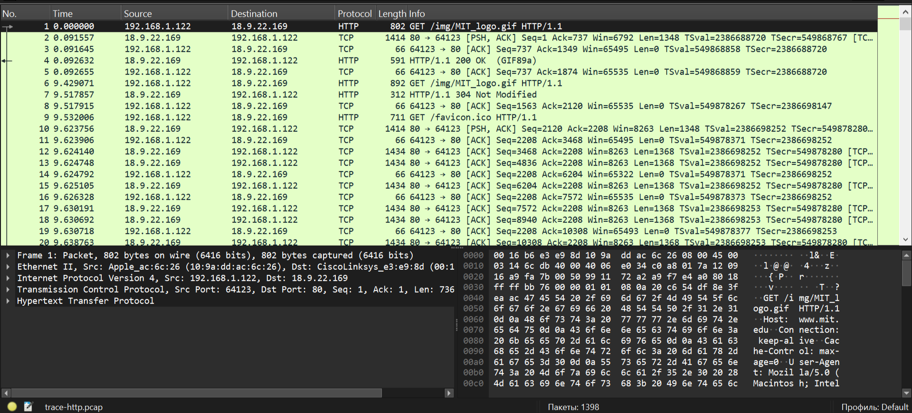
Количество пакетов, который были перехвачены Wireshark и присутствуют в этом файле – 1398.
Общий объем перехваченных пакетов (в байтах) – 1223550 байт.
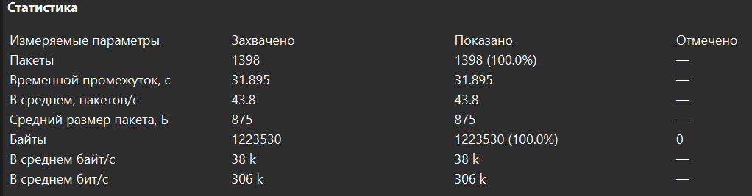
Количество пакетов HTTP Request – 98.
Количество пакетов HTTP Response – 98.
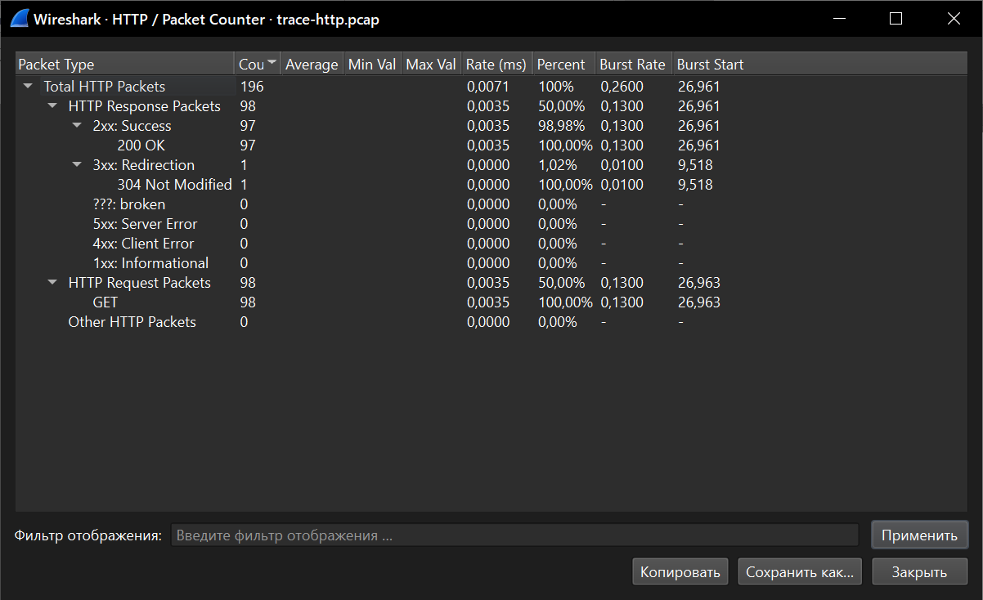
Задание 2. Изучение трассировки запроса и ответа
Применение фильтра HTTP
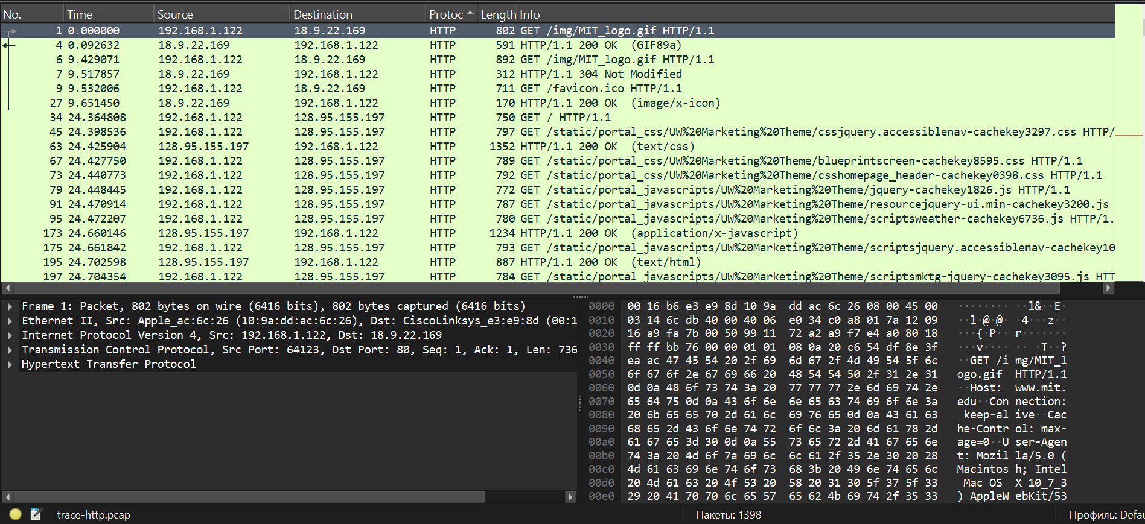
Применение фильтра TCP. Для отображения только TCP-пакетов применяется фильтр tcp && !http.
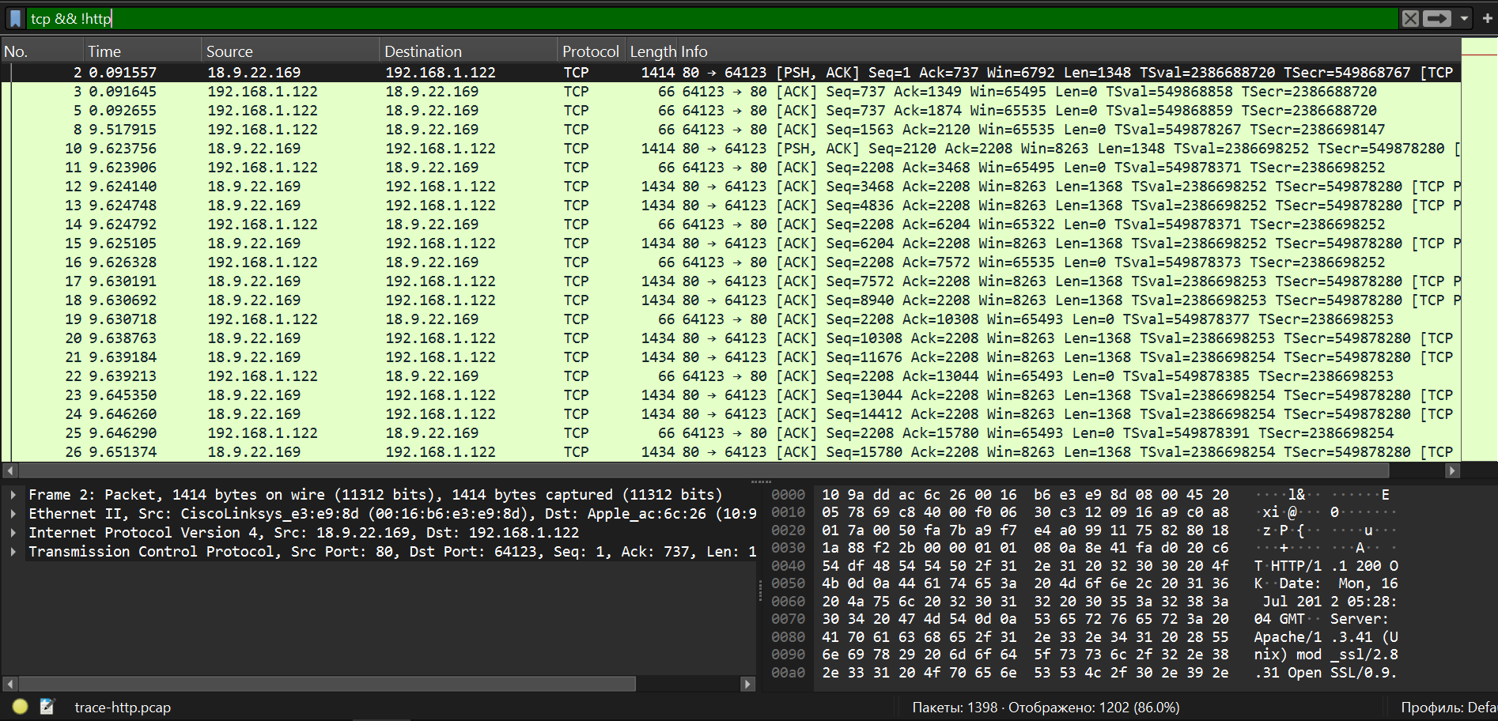
Применение фильтра TCP или UDP с использованием порта 80.
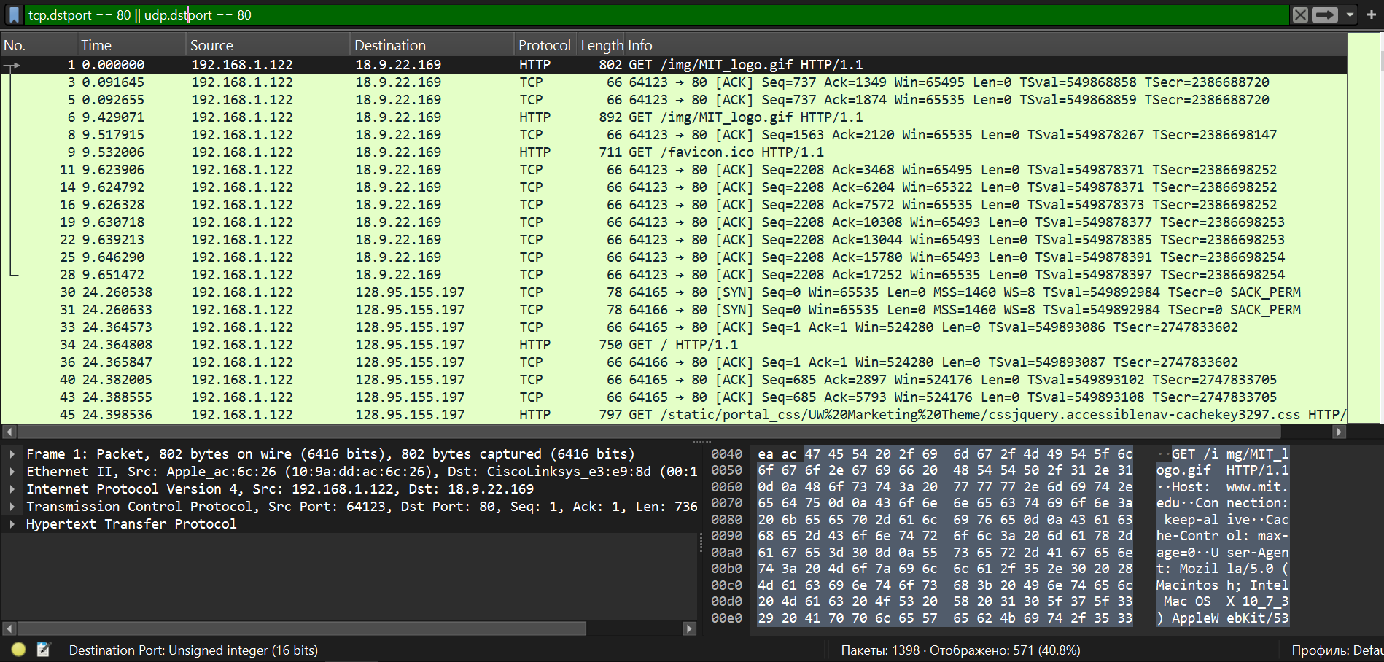
Задание 2.1. Просмотр GET запроса и изучение HTTP-заголовка
Host: www.mit.edu\r\n
User-Agent: Mozilla/5.0 (Macintosh; Intel Mac OS X 10_7_3) AppleWebKit/536.11 (KHTML, like Gecko) Chrome/20.0.1132.57 Safari/536.11
Accept: text/html,application/xhtml+xml,application/xml;q=0.9,*/*;q=0.8
Accept-Encording: gzip,deflate,sdch
Accept-Charset: ISO-8859-1,utf-8;q=0.7,*;q=0.3
Accept-Language: en-US,en;q=0.8
Cookie:__gads=ID=8ad65dc86381f8d7:T=1303597795:S=ALNI_MYTf6iFAaVdjJxmfT_V1_01Q1AyCg; __utma=242276382.1429768304.1303597797.1329108360.1342416347.7; __utmb=242276382.2.10.1342416347; __utmc=242276382; __utmz=242276382.1317333779.5.6.utmcsr=bing|utmccn=(organic)|utmcmd=organic|utmctr=mit%20open%20courseware
Cache-Control: max-age=0
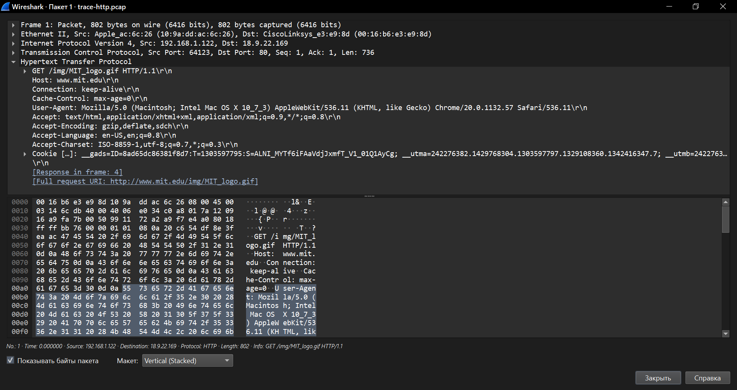
Задание 2.2. Просмотр GET ответа
В качестве примера был выбран пакет GET /img/MIT_logo.gif HTTP/1.1. Данный пакет представляет GET-запрос, с помощью которого клиент запрашивает у веб-сервера изображение MIT_logo.gif из каталога /img/.
Host: www.mit.edu\r\n
Доменное имя сервера, к которому обращается клиент.
User-Agent: Mozilla/5.0 (Macintosh; Intel Mac OS X 10_7_3) AppleWebKit/536.11 (KHTML, like Gecko) Chrome/20.0.1132.57 Safari/536.11\r\n
Информация о приложении, операционной системе и браузере клиента.
Accept-Language: en-US,en;q=0.8\r\n
Языковые предпочтения пользователя, чтобы сервер мог вернуть локализованную версию страницы, если она доступна.
Cookie […]: __gads=ID=8ad65dc86381f8d7:T=1303597795:S=ALNI_MYTf6iFAaVdjJxmfT_V1_01Q1AyCg; __utma=242276382.1429768304.1303597797.1329108360.1342416347.7; __utmb=242276382.2.10.1342416347; __utmc=242276382; __utmz=242276382.1317333779.5.6
Сохраненные фрагменты данных для поддержки сессии или аналитики на стороне сервера.
If-None-Match: "10eb008a-5f2-500391c9"\r\n
Заголовок для проверки актуальности кэша с помощью специального идентификатора (ETag). Работает в паре с If-Modified-Since.
If-Modified-Since: Mon, 16 Jul 2012 04:00:09 GMT\r\n
Используется для кэширования. Клиент сообщает серверу, что у него уже есть копия файла от этой даты. Если файл с тех пор не менялся, сервер вернет быстрый ответ 304 Not Modified без повторной отправки самой картинки, что экономит трафик.
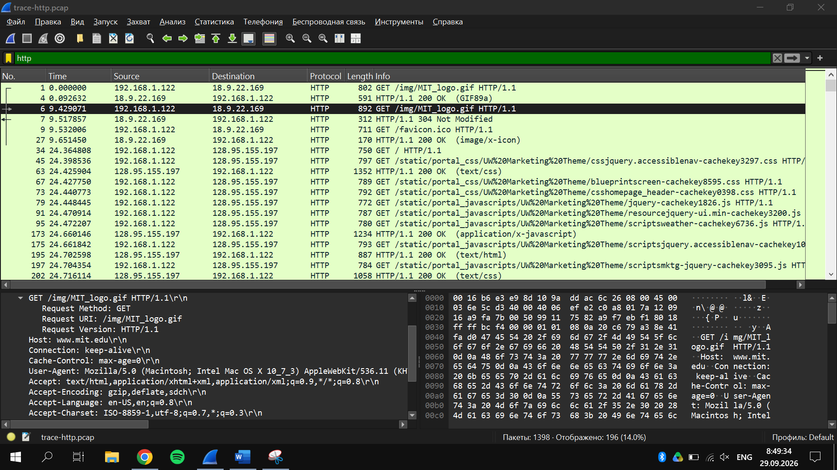
Задание 3. Кэширование контента
HTTP/1.1 304 Not Modified\r\n
Статус ответа. Означает, что запрашиваемый файл не изменялся с момента последней загрузки, поэтому сервер не присылает его заново, а разрешает браузеру взять копию из кэша.
Date: Mon, 16 Jul 2012 05:28:14 GMT\r\n
Дата и время, когда сервер сгенерировал этот ответ.
Server: Apache/1.3.41 (Unix) mod_ssl/2.8.31 OpenSSL/0.9.8j\r\n
Информация о программном обеспечении веб-сервера и его модулях безопасности.
X-Cnection: close\r\n
Указывает, что после отправки этого ответа сетевое соединение будет закрыто.
ETag: "10eb008a-5f2-500391c9"\r\n
Уникальный валидатор (хэш-сумма) версии файла. Браузер сравнивает его, чтобы убедиться, что файле на сервере абсолютно идентичен кэшированному.
Expires: Tue, 17 Jul 2012 04:00:09 GMT\r\n
Дата и время, до которых данный ответ сервера считается актуальным в кэше без необходимости повторной проверки.
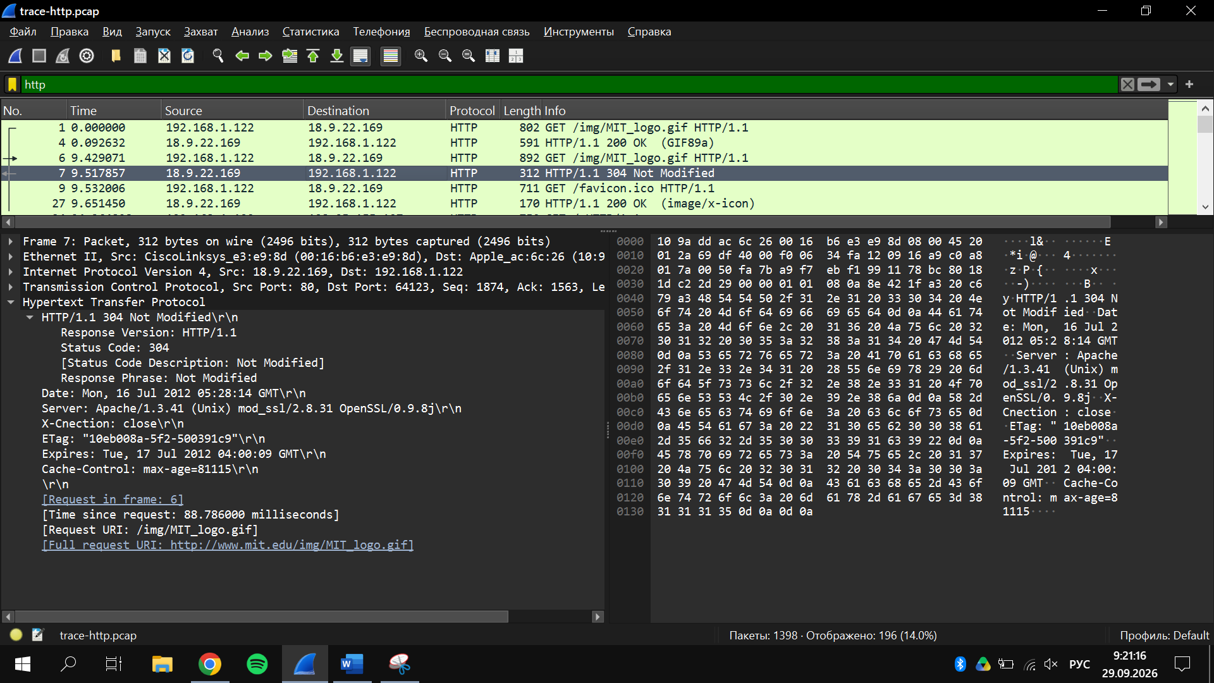

Задание 4. Сложные страницы.
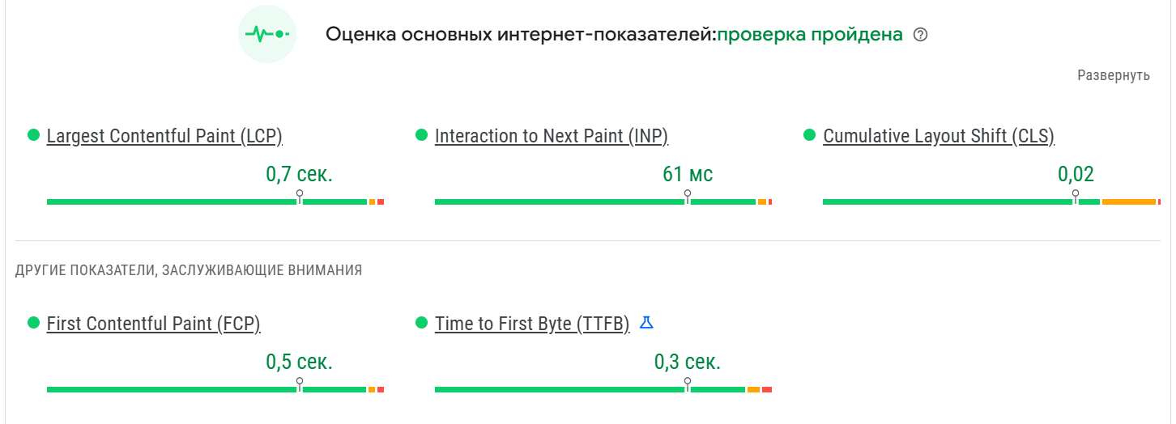
Интернет-показатели позволяют определить, насколько быстро страница отображает содержимое, насколько быстро появляется основной контент, есть ли задержки при взаимодействии и происходит ли смещение элементов страницы во время загрузки. Благодаря этому разработчик может найти узкие места и понять, какие части сайта требуют оптимизации.
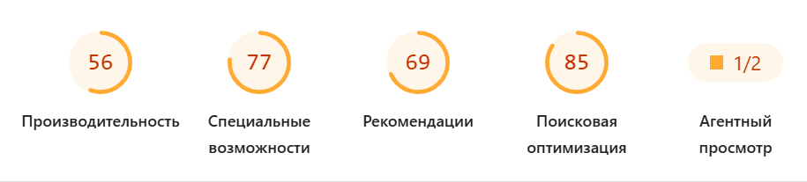
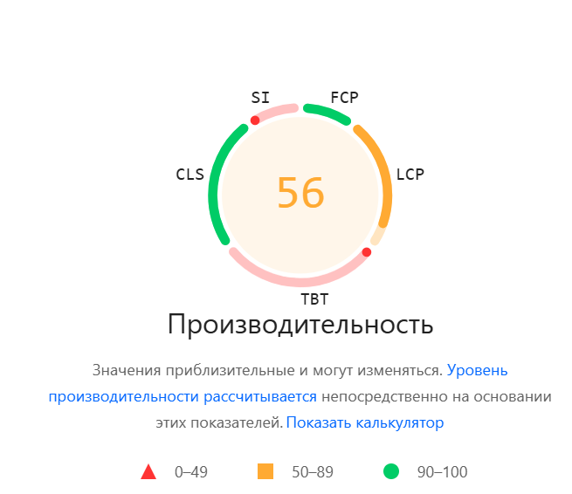
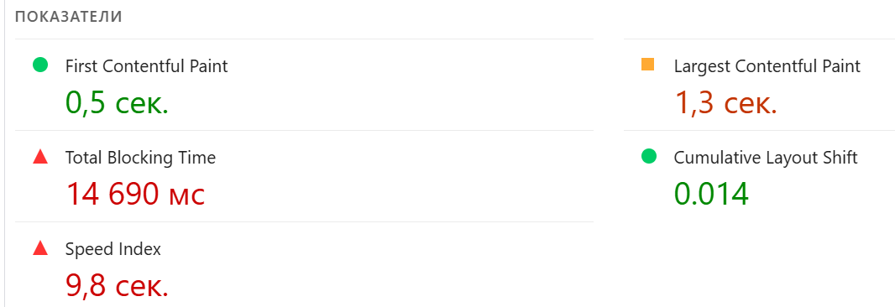
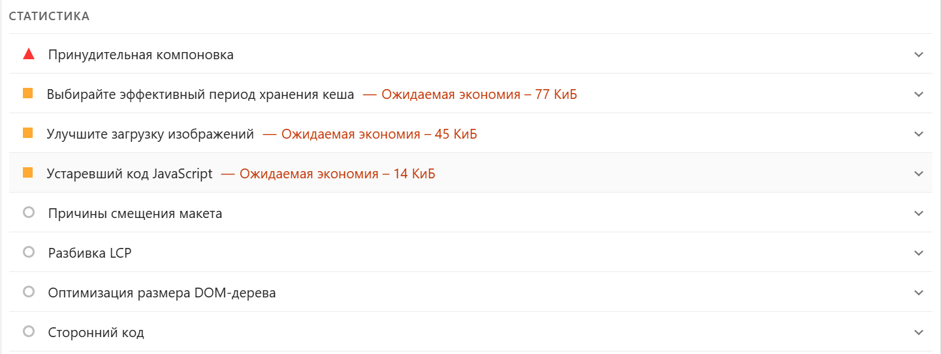
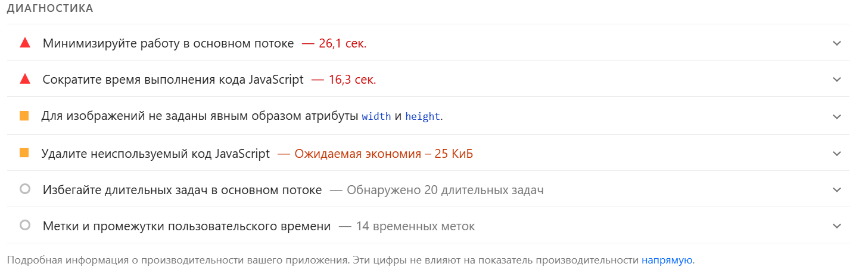
Показатель производительности показывает общее состояние скорости загрузки страницы.
Этот раздел помогает разработчику определить причины медленной работы сайта и понять, что именно необходимо оптимизировать: JavaScript, изображения, кэширование, загрузку ресурсов и выполнение задач в основном потоке. Это позволяет уменьшить время загрузки и сделать взаимодействие с сайтом более быстрым.
Специальные возможности
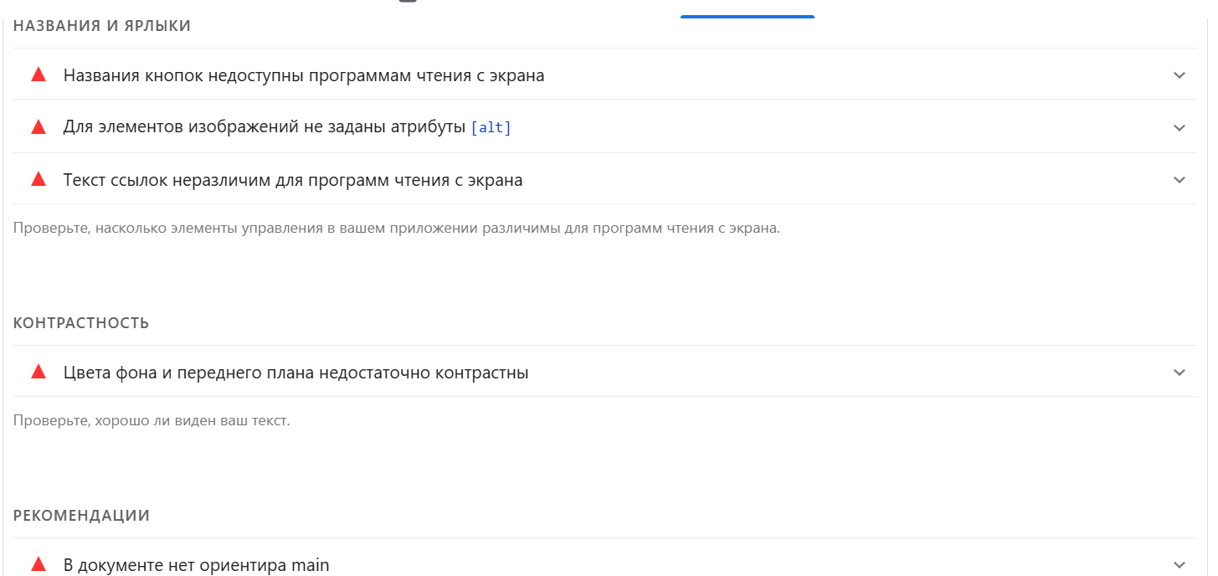
Этот раздел показывает, насколько сайт удобен для пользователей с различными ограничениями и насколько корректно элементы страницы воспринимаются вспомогательными технологиями.
Информация помогает сделать сайт более доступным для разных категорий пользователей. Разработчик может исправить подписи элементов, добавить альтернативный текст к изображениям, улучшить контрастность и обеспечить корректную работу сайта с программами чтения экрана.
Рекомендации
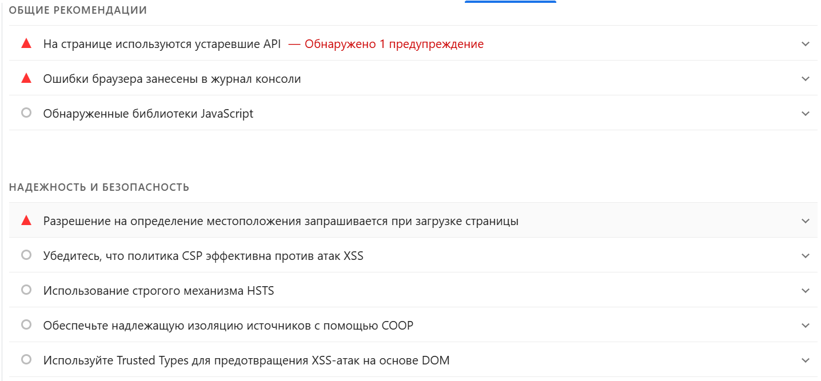
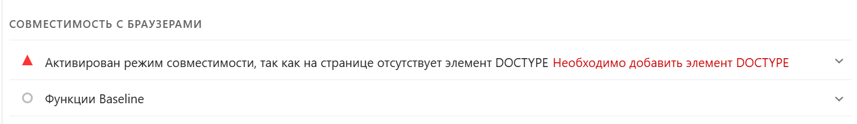
В этом разделе отображаются потенциальные проблемы и общие рекомендации по технической реализации сайта.
Рекомендации позволяют обнаружить технические недостатки, которые могут влиять на стабильность и дальнейшую поддержку сайта. Их использование помогает разработчику обновлять код, устранять ошибки и использовать более современные веб-технологии.
Поисковая оптимизация
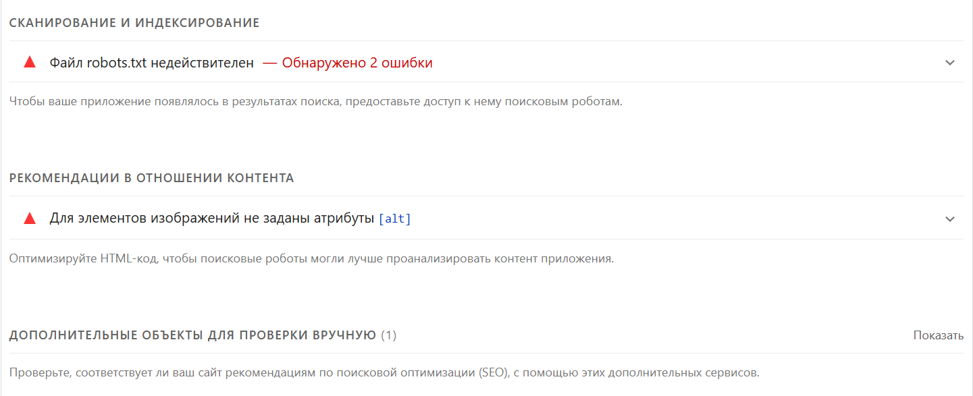
Показатель поисковой оптимизации отражает соответствие страницы основным требованиям, которые могут влиять на ее обнаружение и корректное представление поисковыми системами.
Данный раздел помогает проверить технические особенности страницы, важные для поисковой оптимизации. Разработчик может выявить проблемы в структуре HTML и других элементах страницы, которые могут затруднять корректную обработку сайта поисковыми системами. Это позволяет технически подготовить страницу к более качественной индексации.
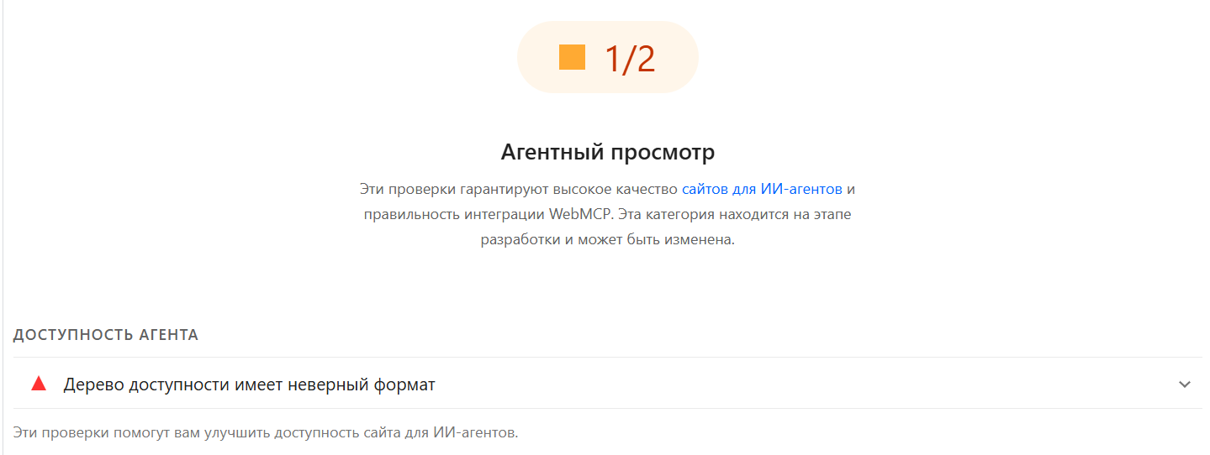
Агентный просмотр оценивает, насколько веб-страница подготовлена для взаимодействия с ИИ-агентами, которые могут самостоятельно просматривать сайт и выполнять действия от имени пользователя.
Этот показатель помогает разработчику оценить, насколько структура и элементы сайта понятны не только человеку, но и автоматизированным ИИ-агентам. Проверки связаны с корректностью структуры страницы и возможностью агента правильно распознавать и использовать элементы интерфейса. Результаты таких проверок позволяют выявить проблемы в разметке и взаимодействии с сайтом и учесть новые требования к современным веб-приложениям.

Вывод:
В ходе лабораторной работы были изучены принципы работы протокола HTTP, структура HTTP-запросов и ответов, заголовки и коды состояния. С помощью Wireshark был проведен анализ сетевого трафика и рассмотрено использование кэширования. Также с помощью Pagespeed Insights был проведен анализ сайта Ozon, что позволило оценить его производительность, специальные возможности, рекомендации, поисковую оптимизацию и готовность к взаимодействию с ИИ-агентами.

